12/01/2026
Переинтеграция ТС, смена УС
1. Заведение нового дистрибьютора (ТС).
При заведении нового дистрибьютора в Чикаго необходимо обратиться в СТ для того, чтобы они сообщили номер (ноду), которую необходимо присвоить Дистрибьютору.
Заходим Дистрибьюторы – Создать:
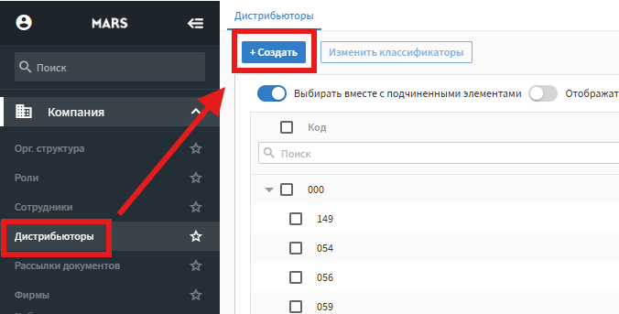
Род.дистр. – ЦО
Код – предоставленный Сис.техом
Наименование – Из опросного листа, предоставленного ответственным сотрудником Марс.
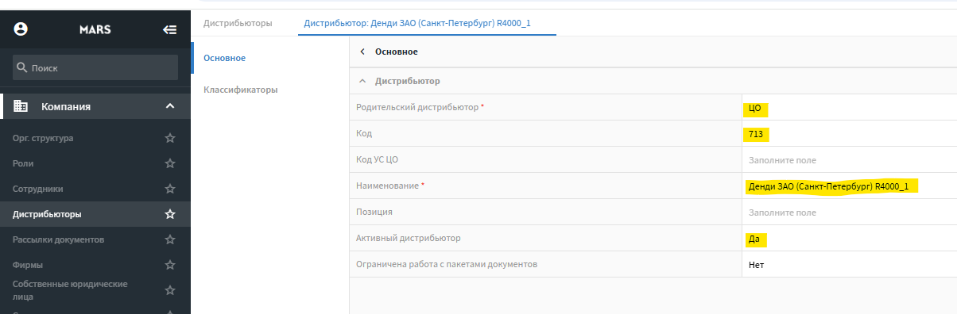
В классификаторах проставляем регион
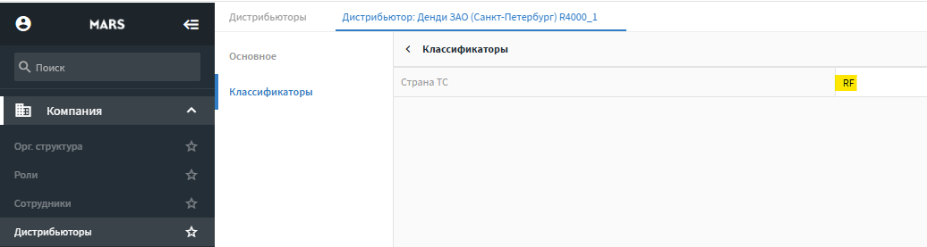

2. Создание корневой позиции в оргструктуре.
Перед созданием ДФО, создаем корневую позицию дистрибьютора с наименованием, равным наименованию дистрибьютора. Заходим Орг.структура - Создать:
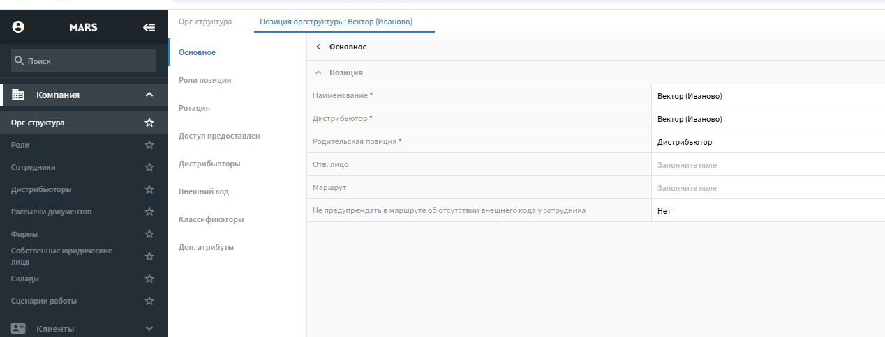
В классификаторах Оргструктуры дистрибьютора проставляем Позиция –Дистрибьютор.
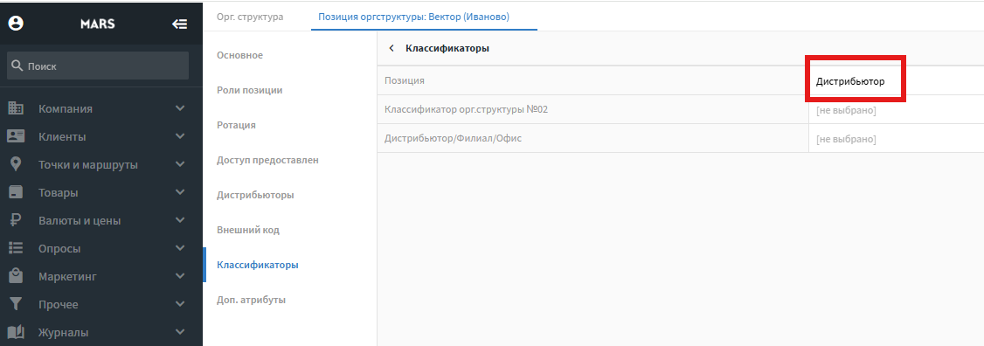

3. Создание ДФО.
Структура «Дистрибьютор – Филиал – Офис» находится в пункте меню «Классификаторы». Справочник является иерархическим – 3х уровневым:
1й уровень – Дистрибьютор
2й уровень - Филиал
3ий уровень - Офис
После того как СТ откроет видимость новой ТС, заходим в Прочее – классификаторы, группа «классификаторы позиций» - Создать:
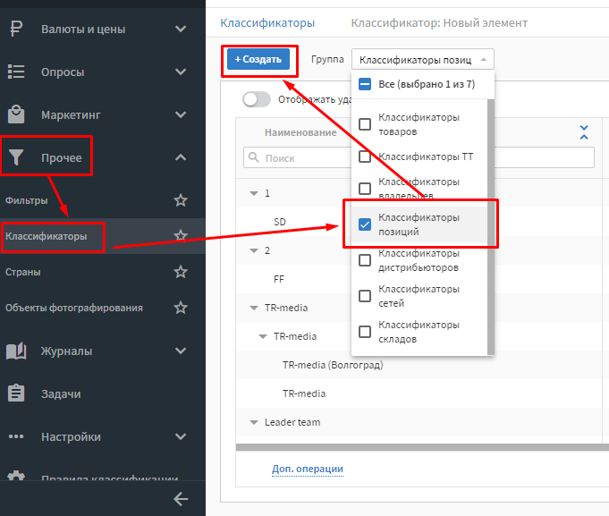

3.1 Создаем новый офис
Также заходим в Прочее – Классификаторы – Классификаторы позиций - Создать
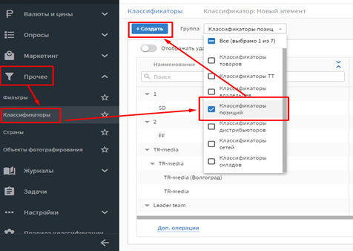
Правила заполнения наименования смотрим в п.9 в наименовании к R4000 добавляем _1
Дистрибьютор – это ТС, созданная систехом;
Род. классификатор – ранее филиал, который уже был в Чикаго, новый мы не создаем.
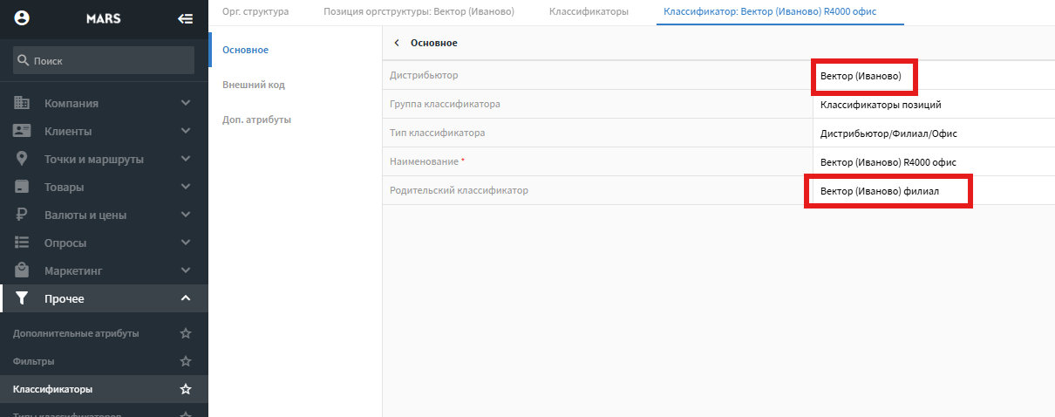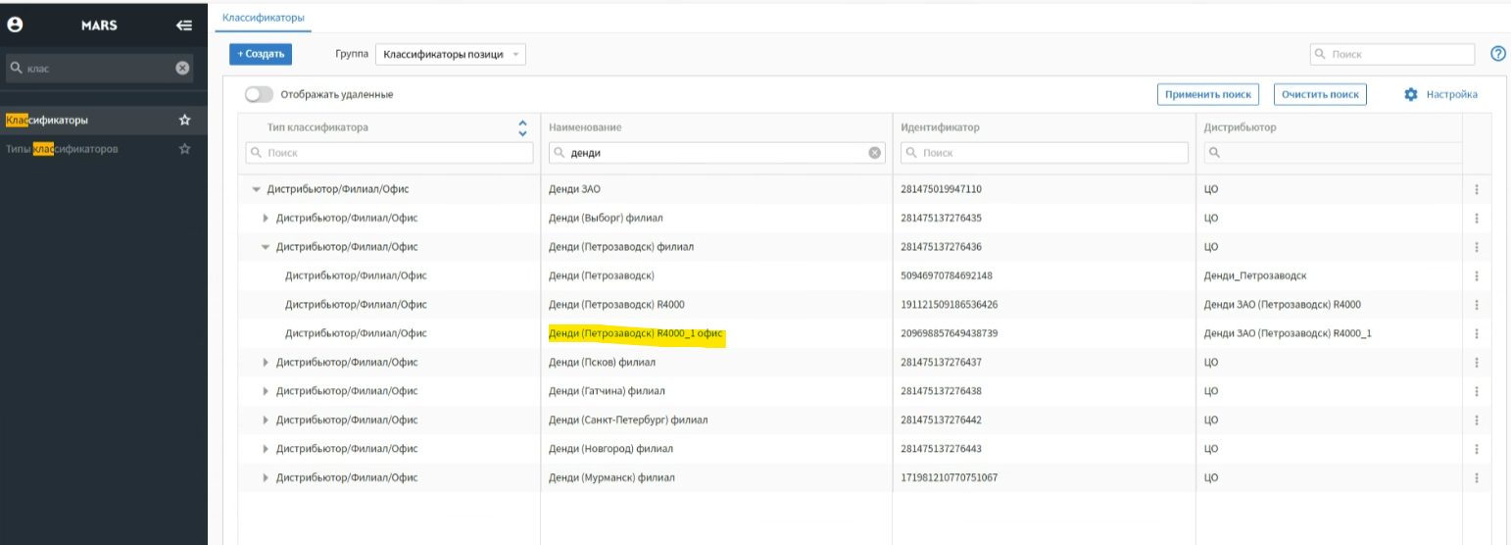
В доп.атрибутах – тип дистрибьютора выбираем Офис.
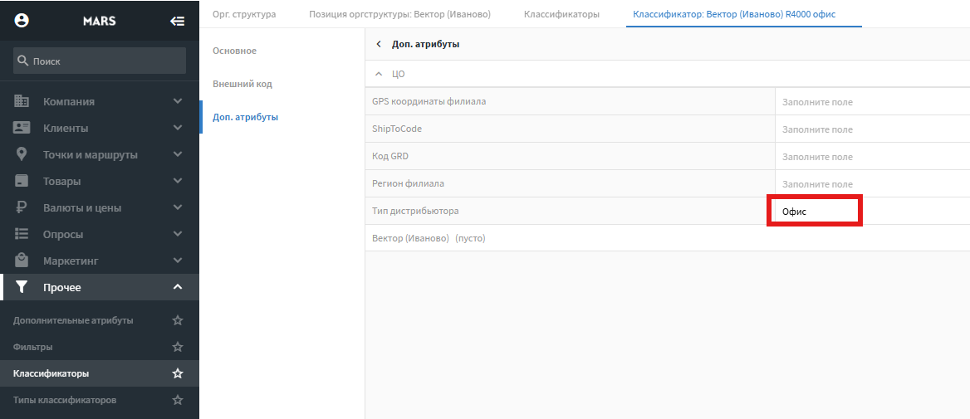
Создаем то количество офисов, которое прописано в файле Структура, присланного ответственным сотрудником Марс.
4. Заведение сотрудника и оргструктуры Uncontroll.
Заходим в Сотрудники, нажимаем Создать:
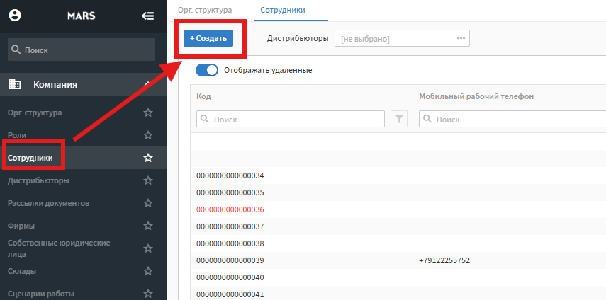
Выбираем дистрибьютора, к которому будет относится сотрудник;
Фамилия - «Uncontrol + НАИМЕНОВАНИЕ ТС».

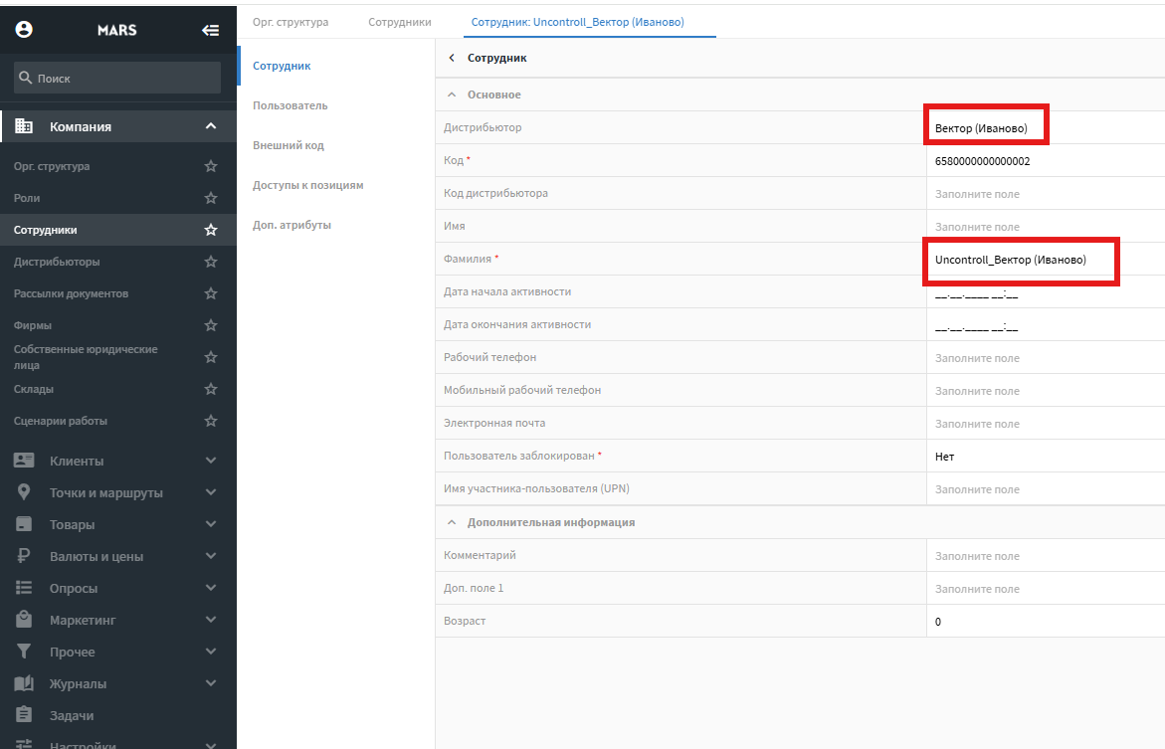
После создания сотрудника, создаем оргструктуру Uncontrol
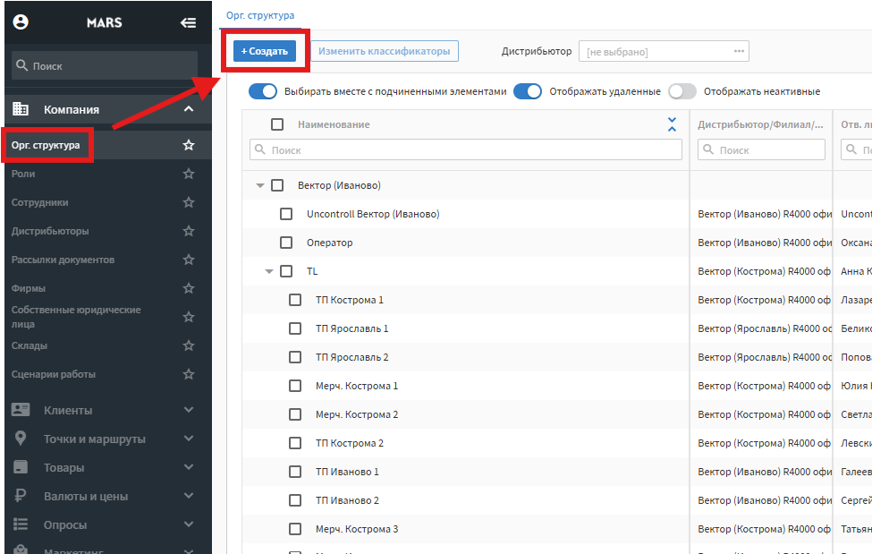
Выбираем: дистрибьютор – это ТС;
Род. позиция – оргструктура (корневая позиция) дистрибьютора (В случае если при выборе род.позиции не находит дистрибьютора, то необходимо включить переключатель «Отображать неактивные», пример на скриншоте ниже);
Ответственное лицо – ранее созданный сотрудник Uncontrol.
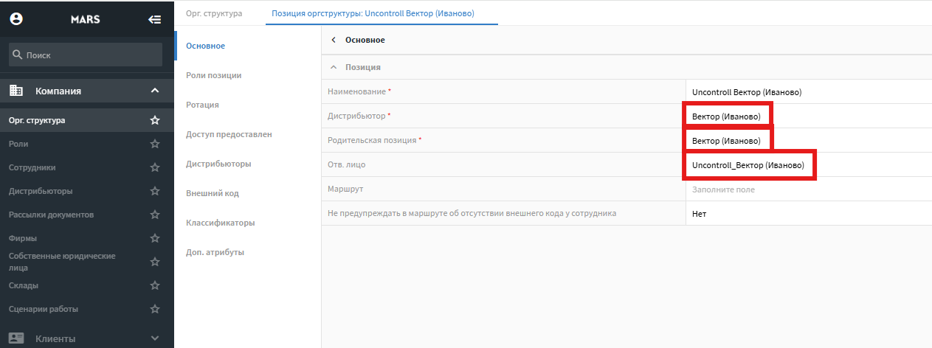
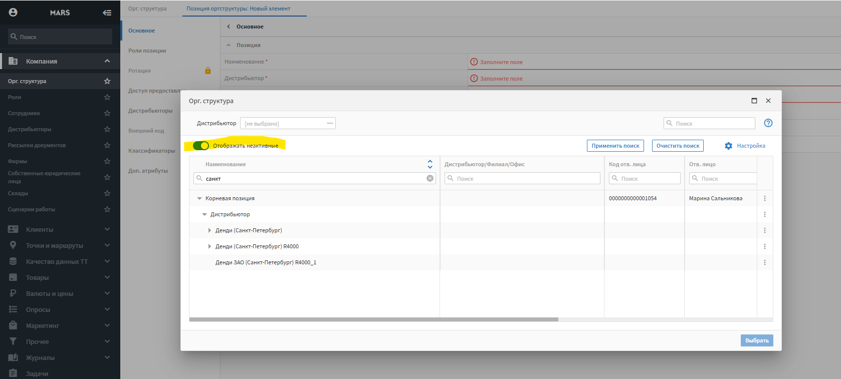
Проставляем ротацию
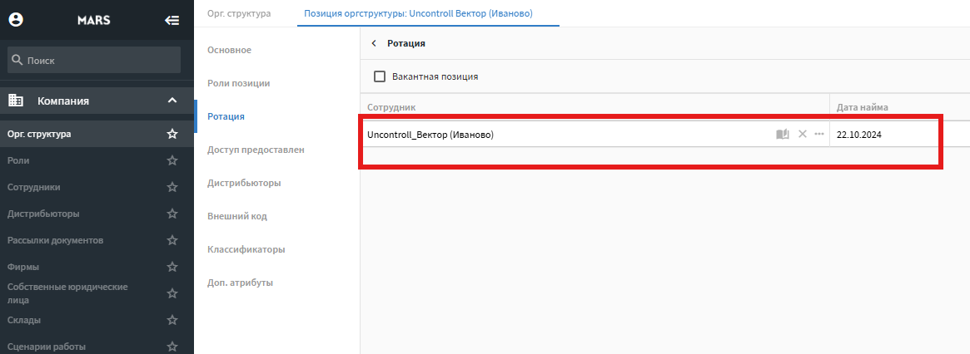
В классификаторах Оргструктуры привязываем в ДФО ранее созданный офис.
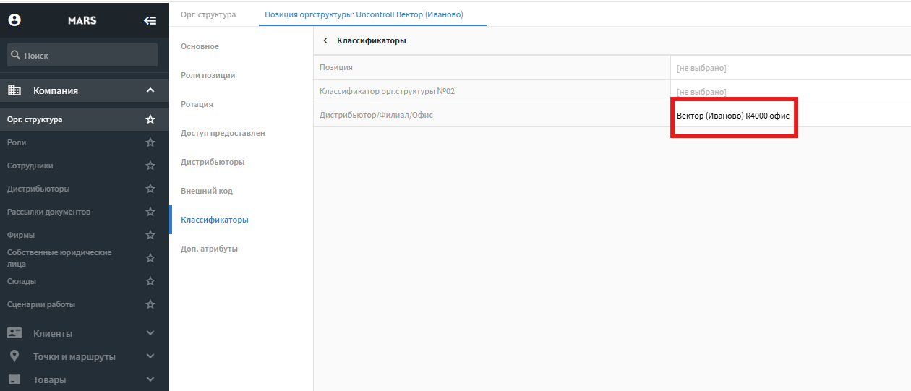

5. Привязка Uncontroll к Дистрибьютору
Возвращаемся в справочник «Дистрибьюторы», находим нашу ТС и привязываем заведенную нами позицию в поле Ответственное лицо:
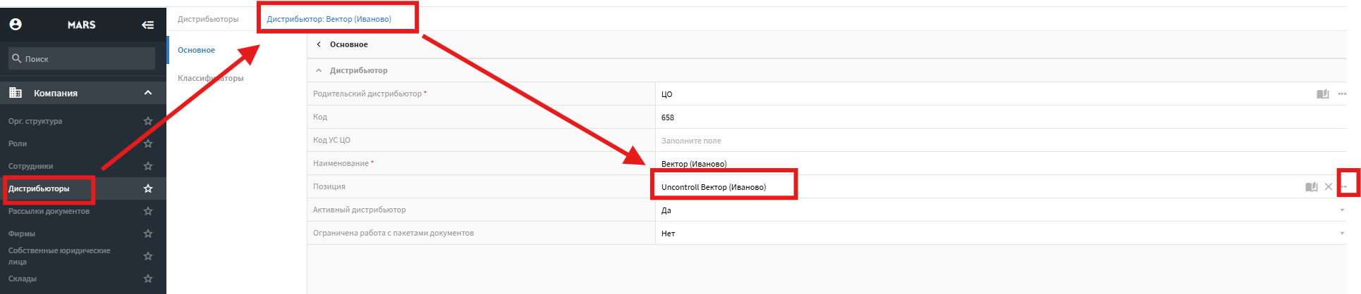
Сохраняем дистрибьютора.
6. Предоставить доступ оператору к дистрибьютору
В Чикаго-веб переходим в справочник Орг. структура. Выбираем нового дистрибьютора. Открываем первую (корневую) позицию (носит название дистрибьютора).
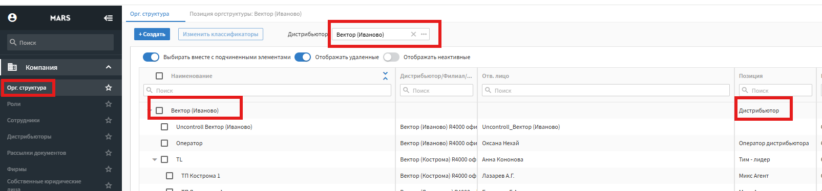
Вкладка «доступ предоставлен»
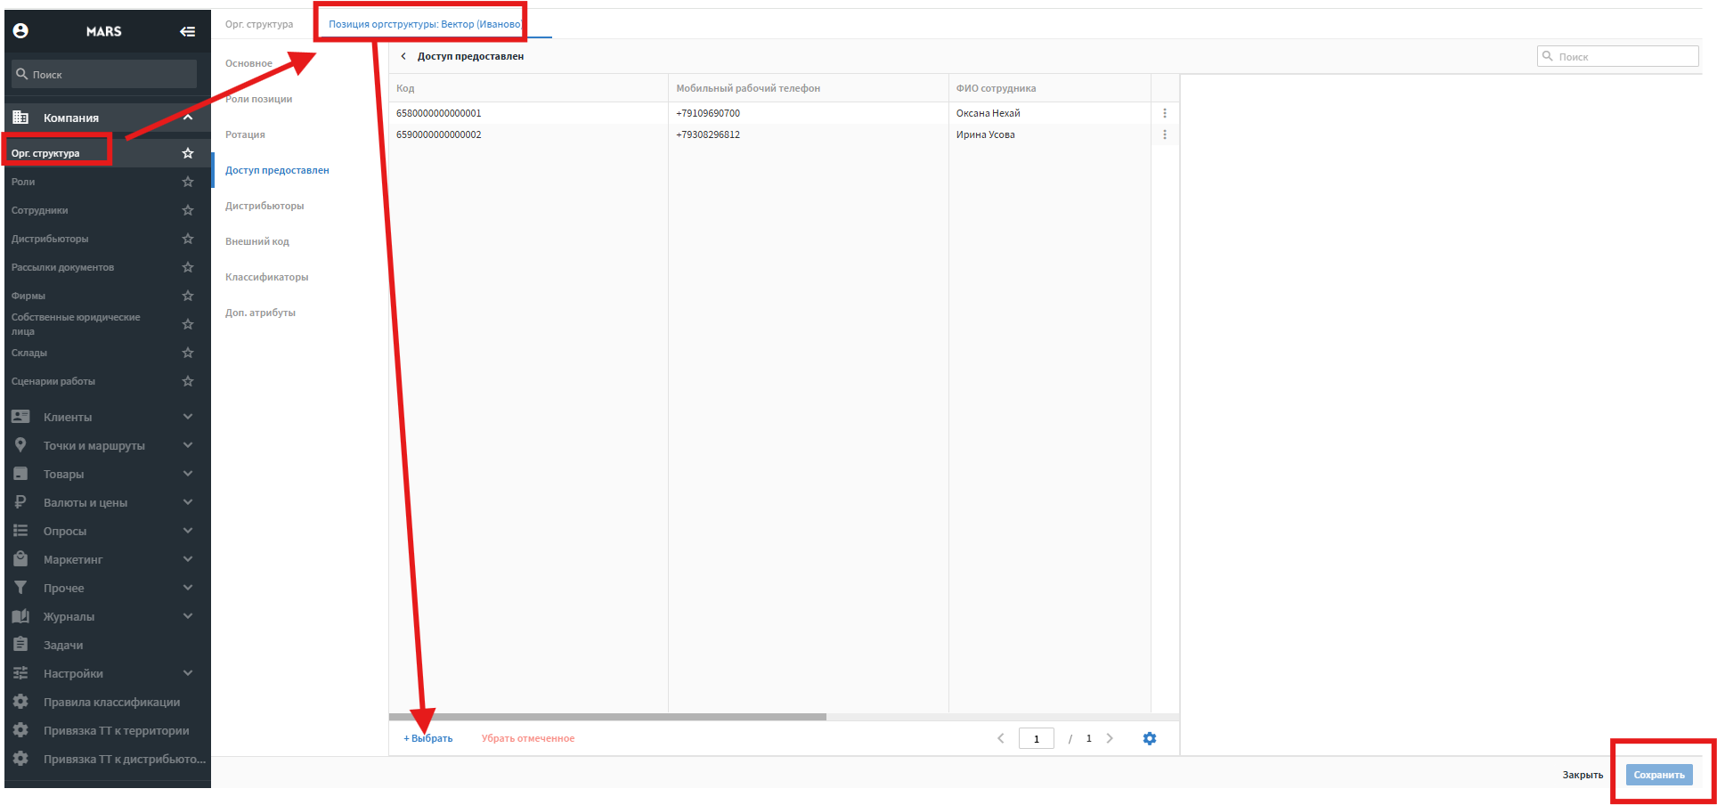
Добавляем нужного оператора (операторы в Чикаго записаны кириллицей (если не можешь найти оператора - вбивай на латинском). Если предлагается несколько записей операторов – выводим колонку «имя пользователя Windows», у нужной позиции оно заполнено).
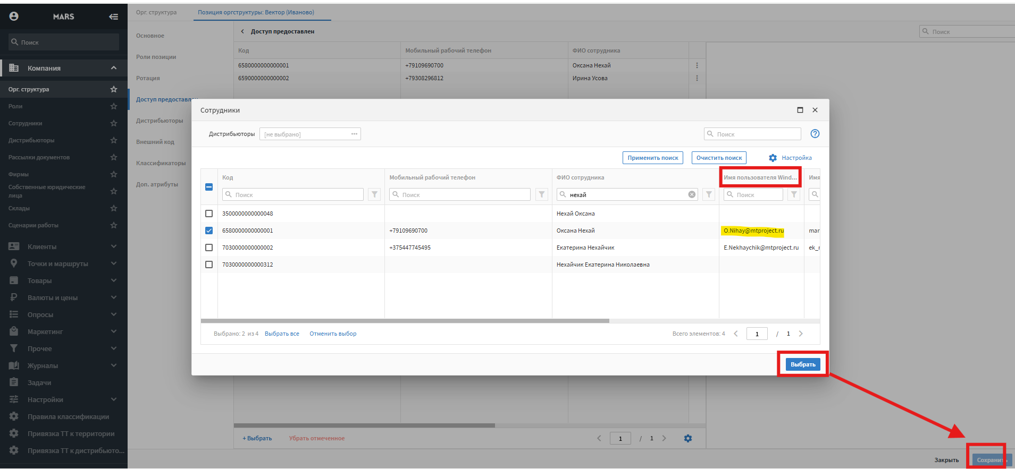
Сохраняем.

8. Открыть видимость ГТТ (делает оператор при переинтеграции)
В Чикаго Веб открываем справочник торговые точки, ищем нужного дистрибьютора.
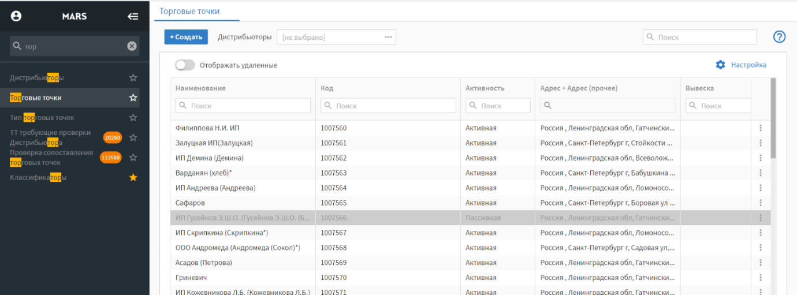
Выгружаем список тт:
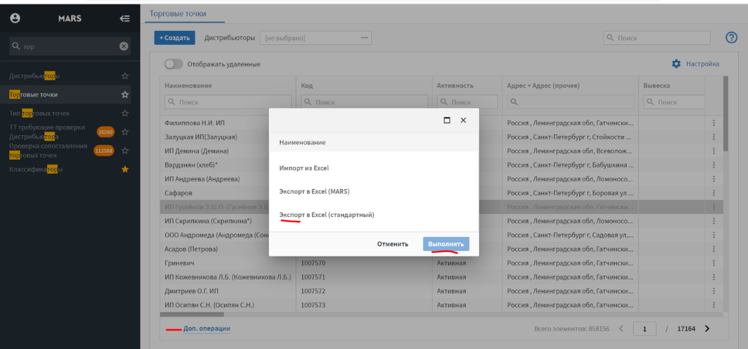
Копируем из выгруженного файла коды точек и вставляем в https://mars.intradesk.ru/knowledge-base/view/31632 в колонку А. В колонку В проставляем код нового дистрибьютора. Сохраняем файл, загружаем в Чикаго веб отчеты, справочник Добавление дистрибьюторов к тт.
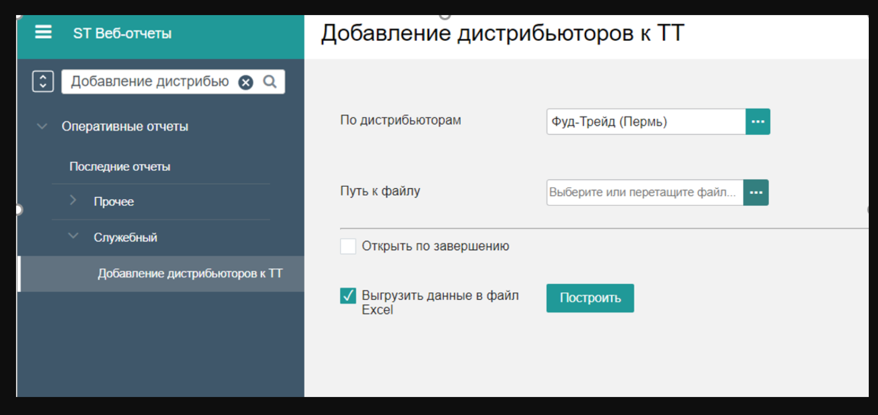
После выполнения этих шагов необходимо написать в общую ветвь переписки, что Дистрибьютор и орг.структура созданы, видимость операторам предоставлена (указать Дистрибьютора и оператора).
После проверки корректности выгрузок и написания интеграции на стороне Дистрибьютора Системные Технологии высылают письмо с дальнейшими инструкциями для операторов Дистрибьютора. С этого момента начинается работа операторов.

9. Правила заведения и наименования классификатора ДФО

Структура классификатора:

1 уровень – Дистрибьютор
Заводится партнер на уровне Sold-to.
При смене на территории партнера для нового партнера создается новая структура ДФО. Переименование и замена Sold-to в структуре предыдущего партнера не допускается.

2 уровень – Филиал
Филиал = физический склад партнера на одном адресе доставки (может иметь более одного ship-to в зависимости от способа доставки).
Количество филиалов в Чикаго должно быть равно количеству складов партнера, вне зависимости от способа снабжения – доставка Марс или внутреннее перемещение.
Не допускается заведение одного филиала для нескольких адресов доставки.
Для филиалов, отгрузку которых производит Марс, в карточку вносятся все ship-to через разделитель & (исторические и текущие)
Для филиалов, доставку в которые партнер производит самостоятельно с других филиалов, ship-to не вносятся.

3 уровень – Офис
Отделы продаж партнера, которые снабжаются одним филиалом (складом).
Используется для группировки команд продаж партнера.

Правила наименования классификатора

Все наименования на трех уровнях должны быть уникальны в пределах одного уровня.
Наименование 1 уровня – Дистрибьютор
Схема: название пробел организационно-правовая форма пробел (регион Марс для партнеров с несколькими sold-to)
Пример для партнера с одним sold-to:
Киселенко ИП
Алколайн ООО
Пример для партнера с несколькими sold-to:
Фуд-Трейд ООО (Юг)

Наименование 2 уровня – Филиал
Схема: название пробел (локация вне зависимости от количества филиалов, соответствует городу доставки)
Пример:
Фуд-трейд (Воронеж)
Фуд-трейд (Пермь)
Коробов (Курск)
Наименование 3 уровня – Офис
Схема: название пробел (локация вне зависимости от количества офисов, соответствует фактическому местоположению) пробел протокол для прошедших переинтеграцию/новых партнеров.
Пример:
Коробов (Курск) - офис на ТС старого протокола
Коробов (Курск) R4000 - офис на ТС нового протокола
Алиди (Тверь) R4000 – офис нового партнера изначально на новом протоколе

